ANNEXES – Séquence 1 – Additionner et soustraire des fractions

Annexe 1 – Trace écrite pour la séance 1

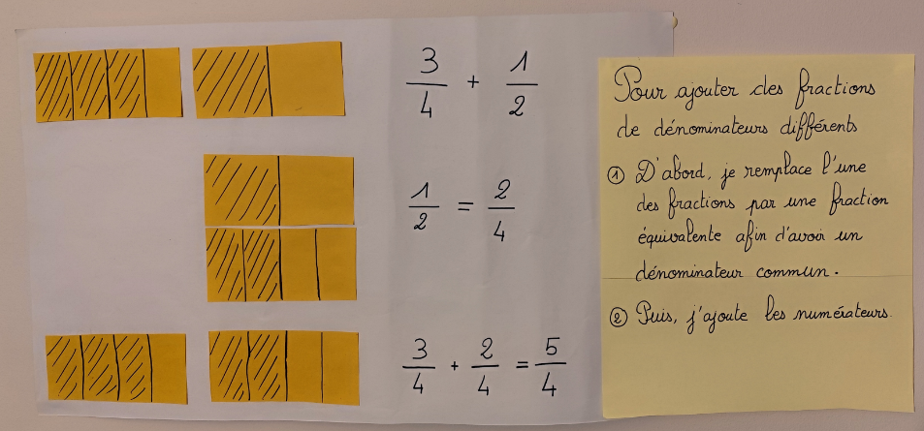

Annexe 2 – Matériel individuel différenciation noir et blanc séance 3

Annexe 3 – Matériel individuel différenciation couleur séance 3

Annexe 4 – Exercices pour séance 3 et 4
Exercices séance 3 | Exercices séance 4
Sarah a construit un triangle avec des côtés de  3 + $\frac{1}{9}$, 4 + $\frac{1}{3}$ et 2 + $\frac{2}{9}$. Quelle est la mesure du périmètre du triangle ?  Paul trace un triangle dont les longueurs sont  2 +$\frac{3}{10}$, 3 +$\frac{2}{5}$ et 1 + $\frac{7}{10}$. Quelle est la mesure du périmètre ?  Emma dessine un triangle avec des côtés mesurant 1 + $\frac{5}{12}$, 2 + $\frac{3}{4}$ et 1 + $\frac{11}{12}$. Quel est le périmètre du triangle ?  Thomas a tracé un triangle dont les côtés mesurent 2 + $\frac{5}{6}$, 3 + $\frac{1}{2}$ et 2 + $\frac{1}{6}$. Calcule le périmètre de ce triangle. | Léa a tracé un triangle dont les côtés mesurent 2 $\frac{1}{6}$ +, 3 + $\frac{2}{3}$ et 2 + $\frac{1}{2}$.  Marc dessine un triangle dont les côtés mesurent  1 + $\frac{3}{4}$ , 2 + $\frac{5}{8}$ et 1 + $\frac{1}{2}$. Quel est le périmètre de ce triangle ?  Karim a tracé un triangle dont les côtés mesurent 2 + $\frac{5}{12}$, 3 + $\frac{1}{6}$ et 2 + $\frac{2}{3}$. Quelle est la mesure du périmètre du triangle ?  Sofia dessine un triangle dont les côtés mesurent  1 + $\frac{7}{20}$ , 2 + $\frac{3}{10}$ et 2 + $\frac{2}{5}$ . Quel est le périmètre de ce triangle ?

Annexe 5 – Trace écrite séance 5
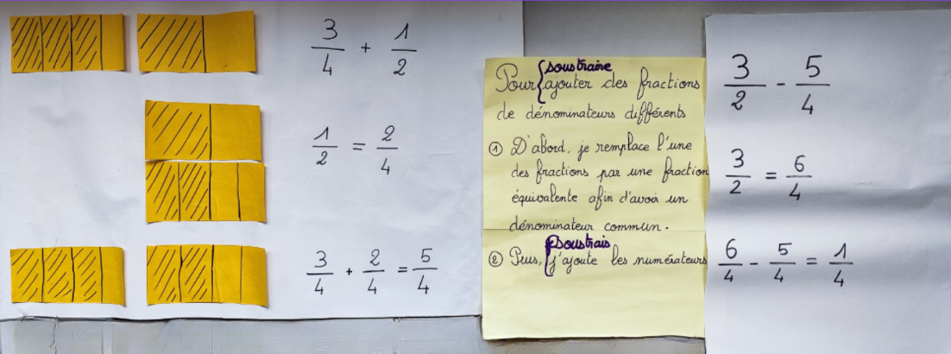

Annexe 6 – Exercices séance 5
Énoncé 1 :
Pour préparer un cocktail de jus de fruits, Léonard a utilisé 1 + $\frac{3}{4}$ L de jus de pomme $\frac{6}{8}$L de jus de banane et $\frac{5}{2}$ L de jus d’ananas. Quelle quantité totale de jus de fruits a-t-il préparée ?
Énoncé 2 :
Lucie souhaite préparer 4 L de cocktail. Elle a déjà versé 1 + $\frac{1}{3}$ L de jus de pomme, $\frac{9}{12}$ L de jus de banane et $\frac{5}{6}$ L de jus d’ananas. Quelle quantité de jus de mangue doit-elle ajouter pour terminer son cocktail ?

Énoncé 3 : Durant cinq jours, Naël a ramassé des paniers de champignon. En tout, cela représente 6 + $\frac{3}{4}$ de panier. Voici ce qu’il a noté :

Lundi : 1 + $\frac{1}{2 }$ panier
Mardi : $\frac{5}{8 }$ paniers
Mercredi : $\frac{7}{4 }$ paniers
Jeudi : 2 + $\frac{1}{4 }$ panier
Quelle quantité de paniers a -t-il ramassée vendredi ?
Enoncé 4 :
Lors d’une course de relais sur circuit, le premier équipier s’élance à roller, le deuxième à vélo et le dernier termine la course en courant.
Dans le tableau, figurent pour chaque équipe les tours parcourus. Complète les distances manquantes.
Equipes | Nombre de tours parcourus à roller | Nombre de tours parcourus à vélo | Nombre de tours parcourus en courant | Nombre total de tours parcourus
Equipe A | 4 + $\frac{1}{2 }$ | 4 + $\frac{1}{4 }$ | $\frac{7}{2 }$
Equipe B | 3 + $\frac{1}{3 }$ |  | 3 + $\frac{1}{3 }$ | 11 + $\frac{5}{6 }$
Equipe C |  | 5 + $\frac{2}{8 }$ | 4 + $\frac{1}{2 }$
Equipe D | 3 + $\frac{1}{10 }$ | 5 + $\frac{2}{10 }$ |  | 12 + $\frac{3}{5 }$
Equipe E |  | 4 + $\frac{1}{10 }$ | 4 + $\frac{1}{5 }$

Enoncé 5 :
Au centre aéré, trois activités sont proposées : visite du musée, piscine ou cinéma.
$\frac{6}{20 }$ du groupe a choisi la piscine et $\frac{1}{5 }$ le musée. Quelle fraction du groupe a choisi le cinéma ?

